**A interação entre o time Scrum**

Abaixo representação gráfica entre a interação dos players do time scrum.

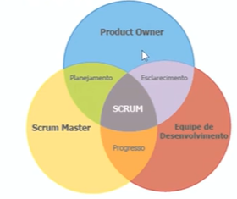

A interação do PO e a Equipe de desenvolvimento deve haver esclarecimento dos items, como os products backlog items devem funcionar.

A interação do PO com o Scrum master gera o planejamento do produto, o PO deve saber a ordem e o motivo para esta ordem, deve explicar o planejamento das releases e fazer com que o scrum master entenda o alinhamento estratégico que compõem a ordem demonstrada.

O scrum master interagindo com a equipe de desenvolvimento vai gerar a questão relativa ao progresso, o SM deve cobrar do time de desenvolvimento a questão com relação a bater metas estabelecidas, o SM deve cobrar desempenho para entregas e metas das sprints.

Um PO pode até ser um SM e um SM pode até fazer parte da equipe de desenvolvimento, porém um PO não deve fazer parte da equipe de desenvolvimento.